บทที่ 6
คลาส ColeDataObject

6.1 คลาส COleDataObject
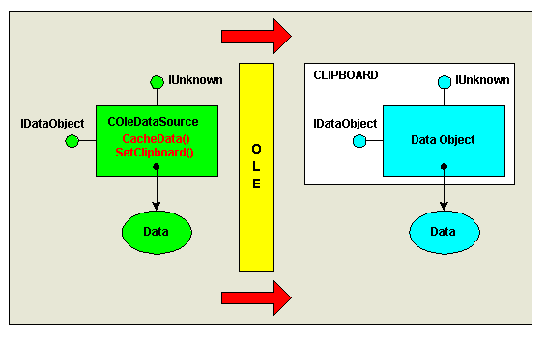
คลาส COleDataObject เป็นคลาสที่ MFC เตรียมไว้สำหรับการส่งผ่านข้อมูลในหลาย ๆรูปแบบที่มาจากคลิป บอร์ด ผ่านทางการลากและวาง (Drag & Drop) หรือเอกสารฝังตัวแบบ OLE ข้อมูลที่ได้มามีทั้งที่มา (Source) และ ที่หมาย (Destination) โดยที่มาของข้อมูลได้มาจากการสร้างคลาส ColeDataSource หรือผ่าน
ทางอินเทอร์เฟซ IDataObject ดังรูป
รูปที่ 6.1 แสดงการทำงานของคลาส COleDataObject

โดยคลาส COleDataObject เตรียมไว้เพื่อใช้ในการระบุรูปแบบของข้อมูลที่ได้มา ข้อมูลที่ได้รับมาสามารถทำได้ในหลายรูปแบบ เช่น การใช้คลาส CFile การใช้โกลบอลเมมโมรี (HGLOBAL) หรือใช้รูปแบบโครงสร้าง STGMEDIUM

6.2 ฟังก์ชันสำคัญในคลาส COleDataObject
void COleDataObject :: Attach(LPDATAOBJECT lpDataObject , BOOL bAutoRelease = NULL)
lpDataObject เป็นตัวแปรชี้ไปที่ ข้อมูลใน OLE
bAutoRelease ค่าเป็น TRUE เมื่อต้องการให้ปล่อยข้อมูลใน OLE เมื่อ COleDataObject ถูกทำลาย และเป็น FALSE เมื่อต้องการเป็นอย่างอื่น
เป็นฟังก์ชันที่กำหนดจุดเริ่มต้นให้กับตัวแปรของคลาส COleDataObject ว่ารับค่าจากข้อมูลใน OLE ตัวใด โดยผ่านทางตัวแปร lpDataObject
void COleDataObject :: BeginEnumFormats( )
เป็นฟังก์ชันเพื่อเตรียมการใช้งานฟังก์ชัน GetNextFormat เพื่อเก็บค่าตำแหน่งของรูปแบบแรก
BOOL COleDataObject :: GetNextFormat( LPFORMATETC lpFormatEtc )
lpFormatEtc เป็นตัวแปรชี้ไปยังโครงสร้างแบบ FORMATETC เพื่อรับข้อมูลรูปแบบออกมาเมื่อฟังก์ชันทำการคืนค่า
เป็นฟังก์ชันเพื่อเก็บเอารูปแบบที่หาได้ออกมา คืนค่าเป็น ศูนย์ เมื่อไม่มีรูปแบบอื่น ๆอีกแล้ว
BOOL COleDataObject :: IsDataAvailable( CLIPFORMAT cfFormat, LPFORMATETC lpFormatEtc = NULL )
cfFormat ตัวแปรรูปแบบของคลิปบอร์ด
lpFormatEtc เป็นตัวแปรชี้ไปยังโครงสร้างแบบ FORMATETC ปรกติกำหนดเป็น NULL
เป็นฟังก์ชันใช้เพื่อตรวจสอบว่ามีคลิปบอร์ดในข้อมูล OLE หรือไม่ คืนค่าไม่เป็น ศูนย์ เมื่อมีข้อมูลในรูปแบบคลิปบอร์ดที่ต้องการ
HGLOBAL COleDataObject :: GetGlobalData( CLIPFORMAT cfFormat, LPFORMATETC lpFormatEtc = NULL );
cfFormat ตัวแปรรูปแบบของคลิปบอร์ด
lpFormatEtc เป็นตัวแปรชี้ไปยังโครงสร้างแบบ FORMATETC ปรกติกำหนดเป็น NULL
เป็นฟังก์ชันกำหนดโกลบอลเมมโมรีเพื่อรับค่าข้อมูลของรูปแบบคลิปบอร์ดที่กำหนดไว้ในตัวแปร HGLOBAL คืนค่าโดยไม่ใช่ NULL เมื่อเรียกใช้สำเร็จ

